TIẾNG TRỐNG THU RỘN RÃ VÀ HÀNH TRÌNH CHINH PHỤC

TRI THỨC MỚI TẠI THPT PHẠM VĂN NGHỊ NĂM HỌC 2026-2027
Mỗi độ thu về, khi cái nắng hè chói chang nhường chỗ cho dịu dàng sắc thu và gió heo may xao động trên những vòm lá, lòng người lại dâng lên những niềm xao xuyến khó tả. Đối với thầy và trò trường THPT Phạm Văn Nghị, mùng 5 tháng 9 không chỉ là một mốc thời gian trên lịch, mà đã trở thành điểm hẹn thiêng liêng – nơi hội tụ của niềm tin, hy vọng và khát vọng vươn xa. Sáng ngày 05/09/2026, hòa chung không khí hân hoan của hàng triệu học sinh trên cả nước, trường THPT Phạm Văn Nghị đã long trọng tổ chức Lễ Khai giảng năm học 2026 – 2027, đánh dấu khởi đầu cho một hành trình mới đầy hứa hẹn.
Ngay từ khi ánh mặt trời vừa hửng sáng, không gian mái trường THPT Phạm Văn Nghị đã khoác lên mình diện mạo rực rỡ và tươi mới. Cờ đỏ sao vàng tung bay trong gió thu, những dải băng rôn mang thông điệp quyết tâm được treo trang trọng dọc các dãy hành lang. Sân trường sạch đẹp, ngập tràn sắc hoa cùng những nụ cười rạng rỡ.
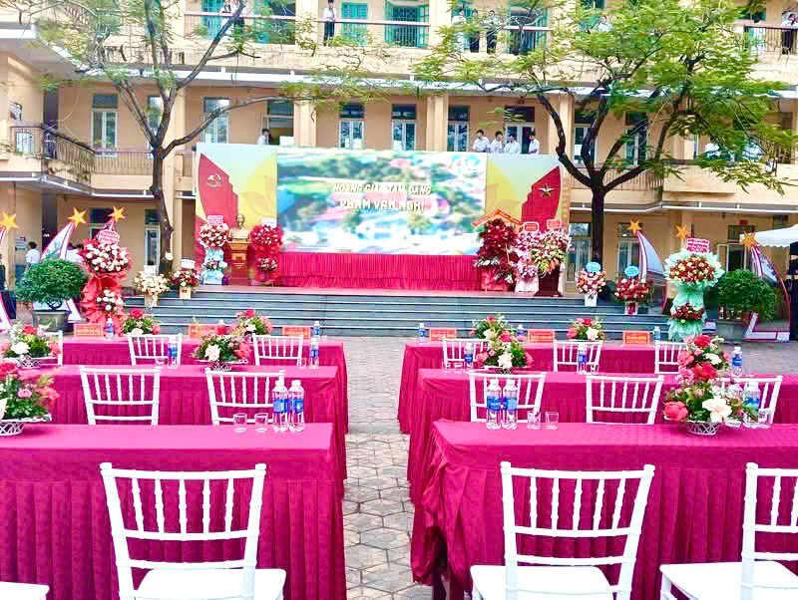
Trong bộ đồng phục chỉn chu, các em học sinh bước vào cổng trường với niềm háo hức trọn vẹn. Nếu như các anh chị khối 11, 12 thể hiện sự tự tin, trưởng thành của những người đi trước, thì các tân học sinh khối 10 lại mang chút bỡ ngỡ, rụt rè nhưng ánh mắt không giấu nổi sự tự hào khi chính thức trở thành một phần của mái nhà chung Phạm Văn Nghị.
Không khí sân trường bắt đầu lắng đọng và ổn định dưới sự điều hành khoa học, dứt khoát nhưng tràn đầy nhiệt huyết của Đồng chí Hoàng Mạnh Hà – Bí thư Đoàn trường. Mở đầu buổi lễ là tiết mục văn nghệ chào mừng đến từ tập thể lớp 10A8. Những lời ca tiếng hát trong trẻo, giai điệu hào hùng, vui tươi vang lên giữa khoảng trời thu trong xanh như một lời chào nồng nhiệt, tạo không khí hứng khởi và thắp sáng lên ngọn lửa nhiệt huyết cho buổi lễ.
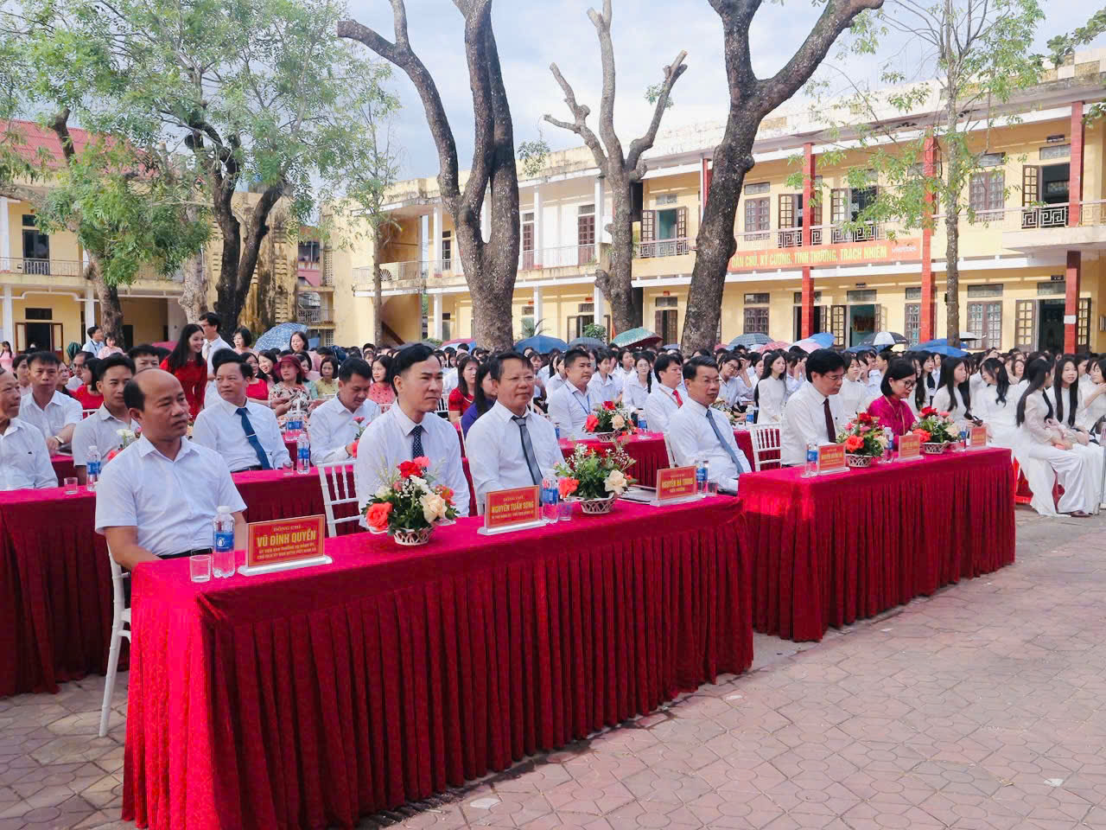
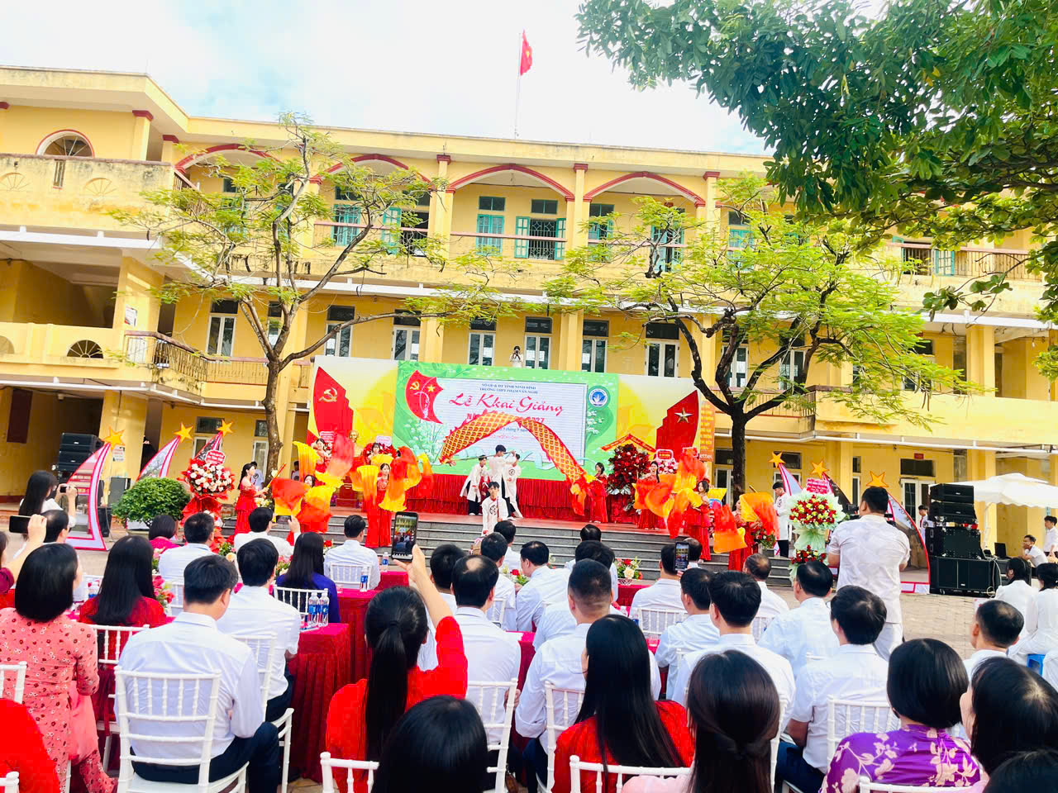
Sau tiết mục văn nghệ mở màn, Đồng chí Hoàng Mạnh Hà bước lên bục điều hành, thay mặt Ban Tổ chức tuyên bố lý do và trân trọng giới thiệu các vị đại biểu, khách quý về tham dự buổi lễ. Nhà trường vinh dự được đón tiếp Đồng chí Nguyễn Hoàng Hà – Ủy viên BTV Tỉnh ủy, Phó Chủ tịch Thường trực Ủy ban MTTQ Việt Nam tỉnh Ninh Bình; Đồng chí Nguyễn Hải Long Tỉnh ủy viên, Phó chủ tịch Uỷ ban MTTQ Việt Nam Tỉnh, Chủ tịch Liên đoàn Lao động tỉnh- Đại biểu Uỷ ban MTTQ Việt Nam Tỉnh; Đồng chí Nguyễn Thị Huệ Trưởng phòng Tài chính Sở GDĐT; Đồng chí Nguyễn Tuấn Song - Bí thư đảng ủy, Chủ tịch HĐND xã Yên Cường; Đồng chí Vũ Đình Quyền - Uỷ viên ban thường vụ Đảng ủy, Chủ tịch ban MTTQ Việt Nam xã Yên Cường; Bác Phạm Văn Đoài - Chủ tịch hội cha mẹ học sinh cùng các đồng chí đại diện lãnh đạo các ban, ngành, đoàn thể địa phương và toàn thể Cán bộ, Giáo viên, Nhân viên, Học sinh toàn trường.
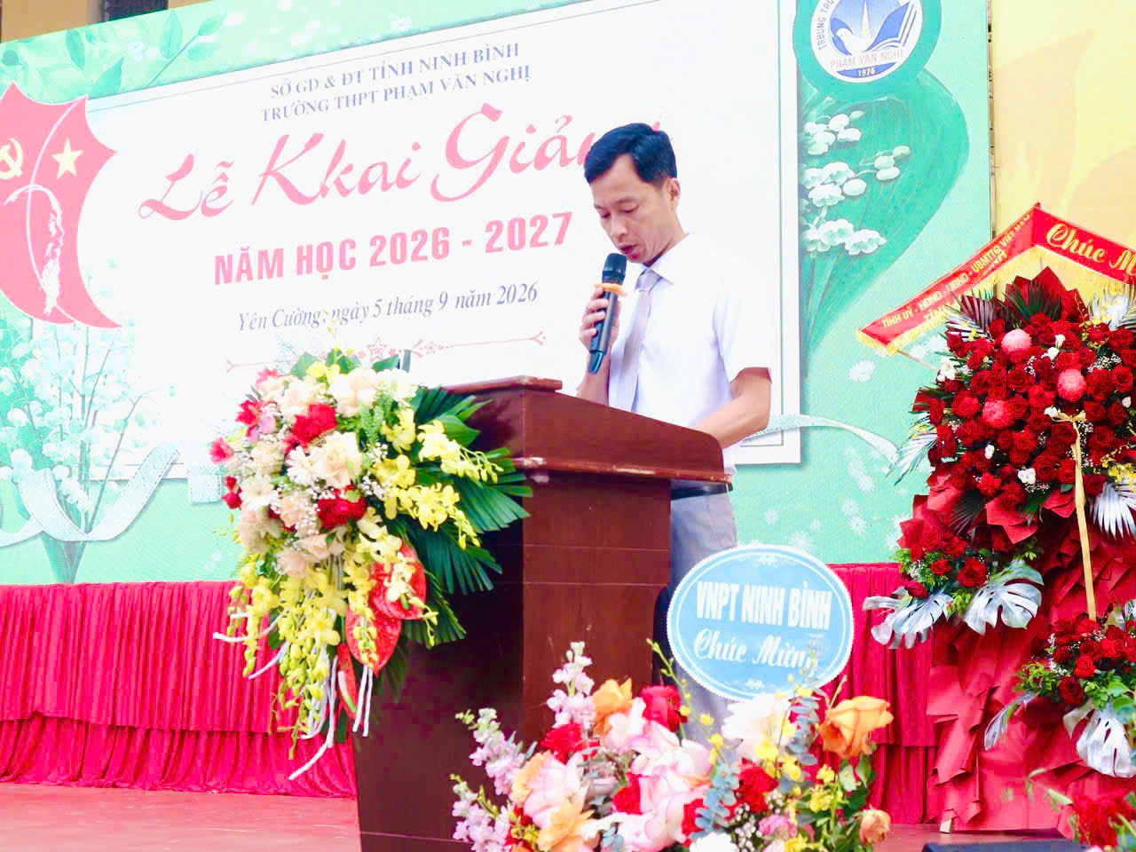
Trong không khí vô cùng thiêng liêng và trang trọng của buổi lễ, Thầy Nguyễn Hà Trung – Hiệu trưởng nhà trường đã bước lên bục phát biểu. Lời phát biểu của thầy Hiệu trưởng tuy ngắn gọn nhưng chan chứa tâm huyết, điểm lại những dấu ấn tự hào mà thầy và trò trường THPT Phạm Văn Nghị đã đạt được trong chặng đường vừa qua, đồng thời mở ra những mục tiêu, phương hướng chiến lược cho năm học 2026 – 2027. Thầy nhắn gửi tới các em học sinh niềm tin yêu sâu sắc, khuyến khích các em nuôi dưỡng khát vọng, rèn đức luyện tài để trở thành những công dân có ích, vững vàng bước vào kỷ nguyên mới.
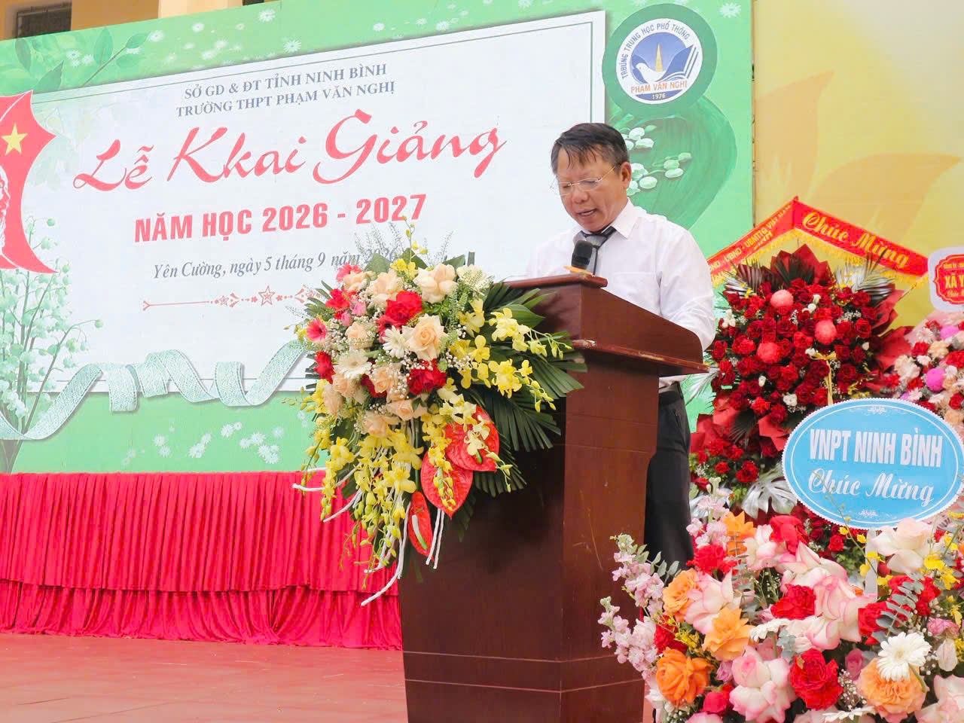
Sự nghiệp giáo dục của trường THPT Phạm Văn Nghị luôn nhận được sự quan tâm sâu sắc, toàn diện từ các cấp lãnh đạo và các ban ngành đoàn thể, nhà trường đã xúc động và trân trọng đón nhận những lẵng hoa tươi thắm chúc mừng. Mỗi lẵng hoa tươi thắm được trao đi là một lời gửi gắm niềm tin, là nguồn tự hào và là động lực to lớn để thầy và trò trường THPT Phạm Văn Nghị tiếp tục nỗ lực hơn nữa trên con đường gieo chữ.
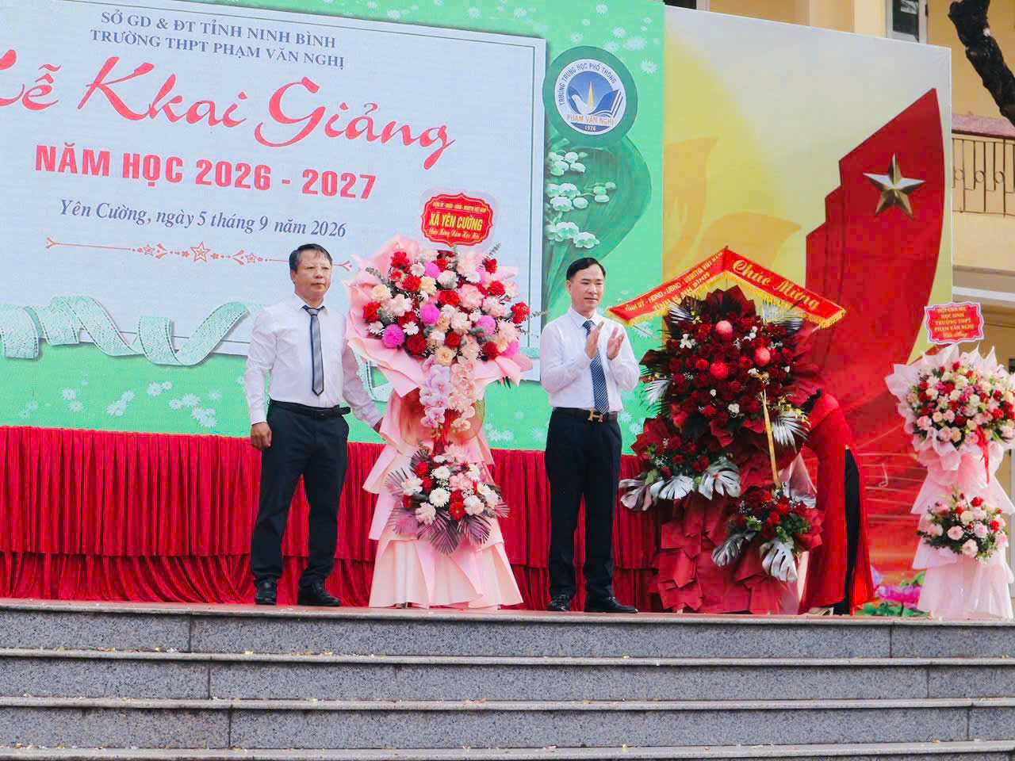
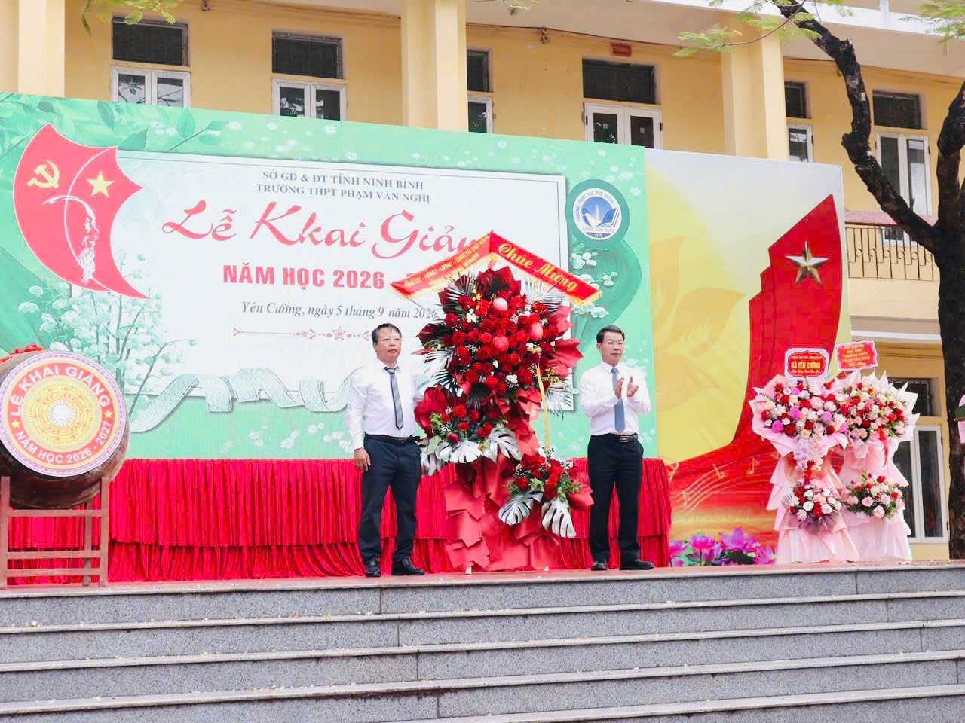
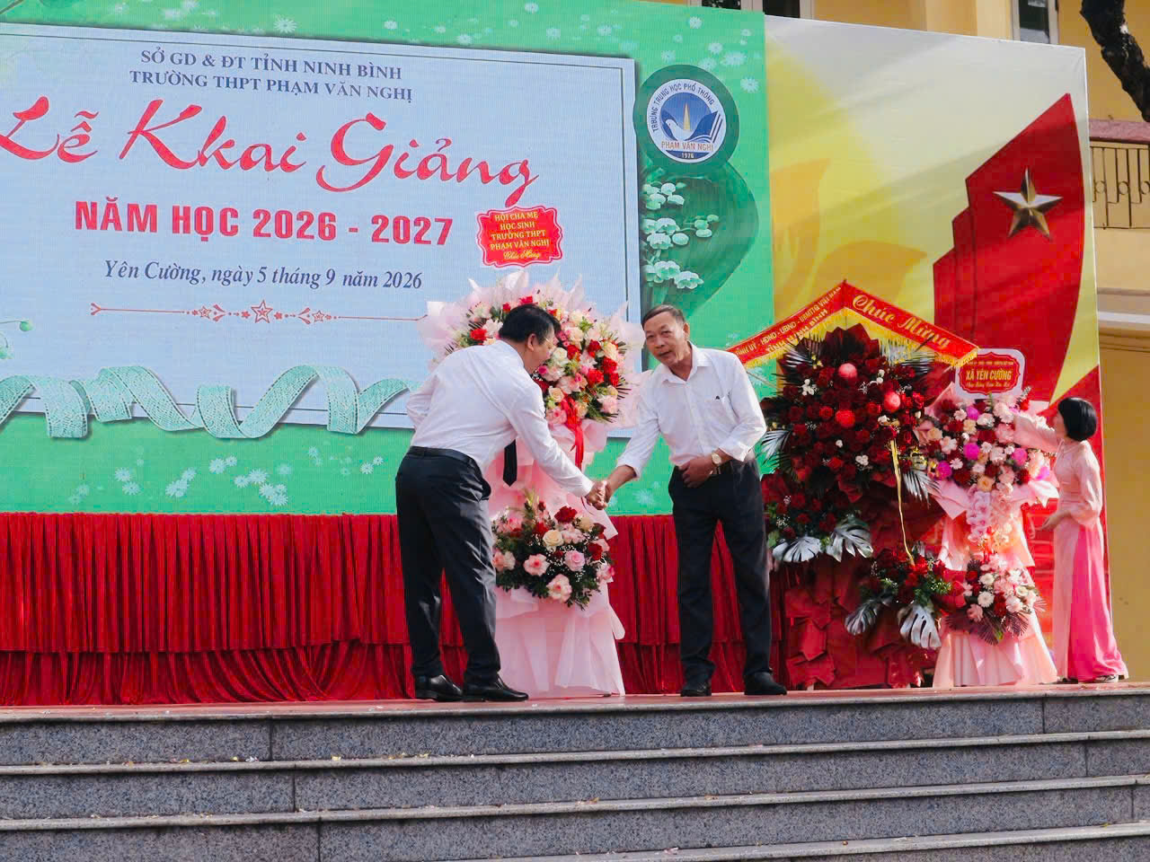
Một trong những điểm nhấn đặc biệt của Lễ Khai giảng năm nay là từ 7h30’ đến 8h30’, đại biểu, cán bộ, giáo viên, nhân viên và toàn thể học sinh nhà trường cùng hòa chung không khí với hàng triệu thầy cô giáo, học sinh trên khắp mọi miền Tổ quốc trong Chương trình Khai giảng chung toàn quốc.
Từ sân trường Phạm Văn Nghị, những ánh mắt cùng hướng về một điểm chung; những trái tim cùng chung nhịp đập với ngày hội lớn của giáo dục nước nhà. Khoảnh khắc ấy mang đến cảm xúc đặc biệt. Bởi mỗi ngôi trường, mỗi lớp học, mỗi người thầy, người cô và mỗi học sinh tuy ở những miền quê khác nhau nhưng đều đang cùng bước vào một hành trình chung – hành trình kiến tạo tri thức, nuôi dưỡng ước mơ và góp phần xây dựng tương lai đất nước. Và rồi, thời khắc được mong chờ nhất cũng đến. Đúng 08h27’, Thầy Nguyễn Hà Trung – Hiệu trưởng nhà trường thực hiện nghi thức đánh trống khai giảng, đồng thời với Điểm cầu trung tâm.
Tùng! Tùng! Tùng!
Tiếng trống trường vang lên trầm hùng giữa khoảng trời thu trong trẻo. Ba hồi trống không chỉ báo hiệu một năm học mới chính thức bắt đầu. Đó còn là tiếng gọi của những ước mơ, là hồi trống giục giã mỗi học sinh hãy bước về phía trước bằng sự tự tin, nghị lực và khát vọng; là lời nhắc nhở mỗi người thầy, người cô tiếp tục tận tâm với hành trình gieo chữ, gieo niềm tin và gieo những hạt mầm tốt đẹp cho tương lai. Trong khoảnh khắc ấy, dường như sắc nắng mùa thu cũng trở nên rực rỡ hơn. Những gương mặt học sinh ánh lên niềm vui. Những ánh mắt thầy cô chan chứa kỳ vọng. Và trên sân trường THPT Phạm Văn Nghị, một năm học mới chính thức mở ra.
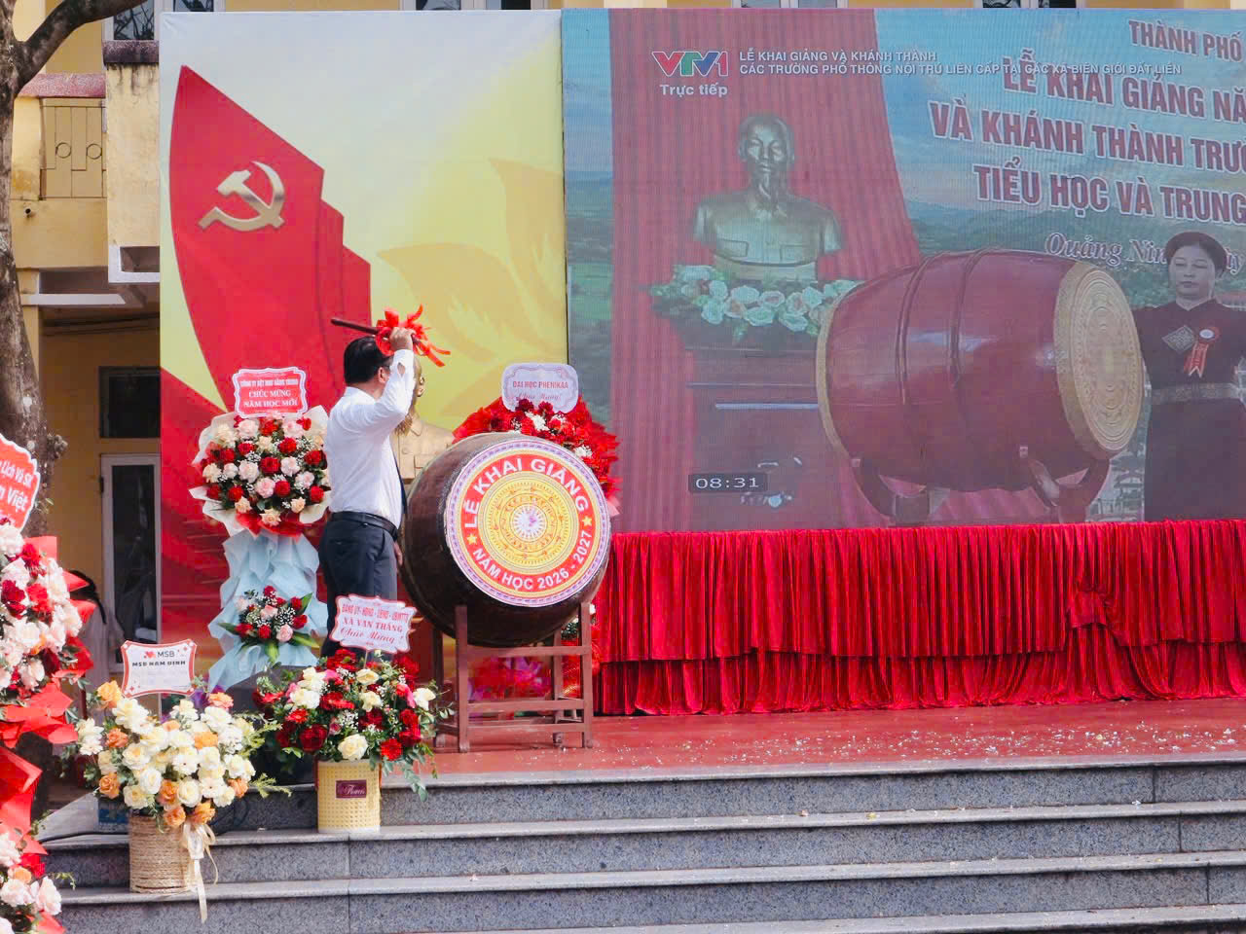
Sau nghi thức đánh trống, Thầy Nguyễn Hà Trung tuyên bố bế mạc phần lễ chính thức, khép lại những phút giây trang nghiêm, và đầy cảm xúc để tiếp đến chương trình văn nghệ và khen thưởng. Những tiết mục đặc sắc do học sinh nhà trường thể hiện đã mang đến bầu không khí trẻ trung, tươi vui, tạo nên những phút giây thư giãn đầy ý nghĩa sau phần nghi lễ trang trọng.
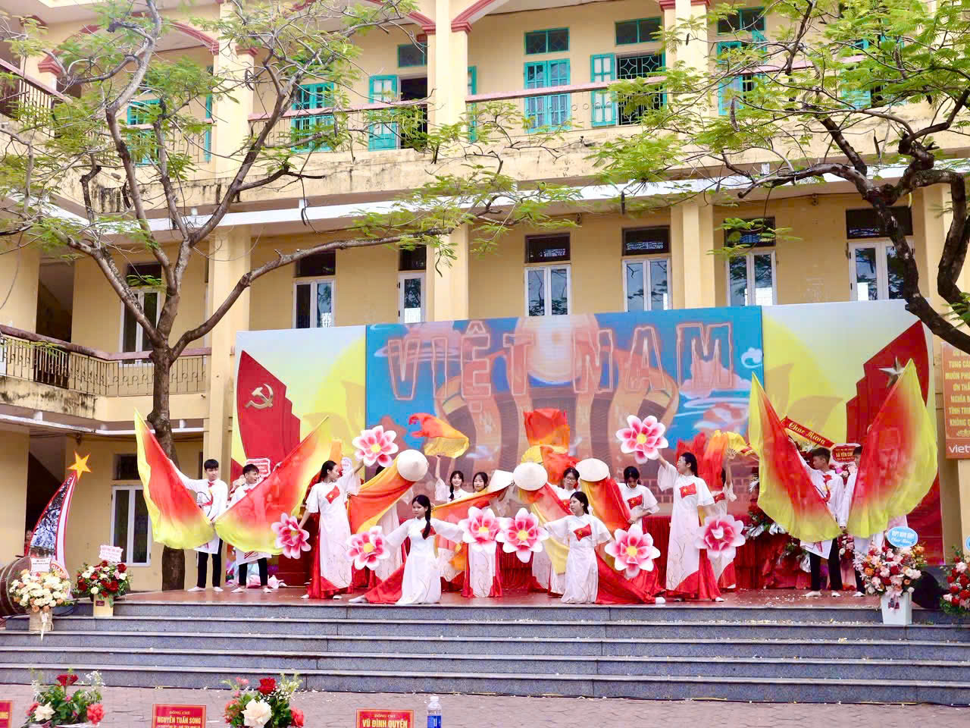
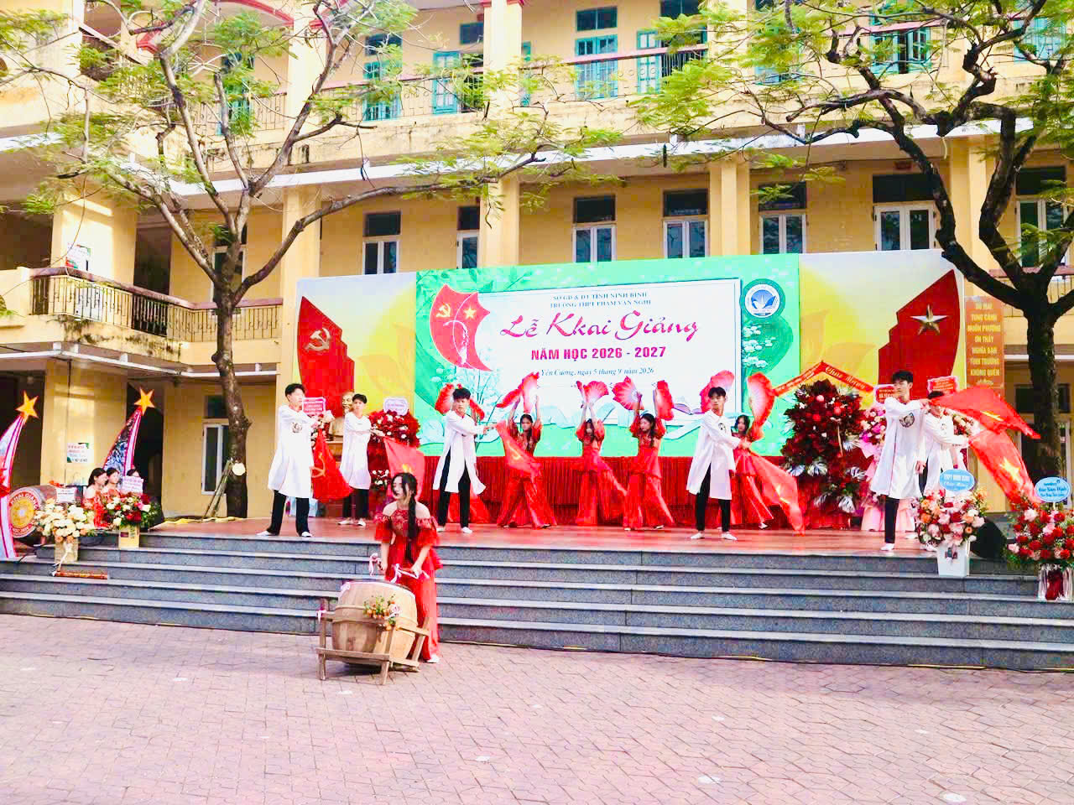
Tiếp nối chương trình, thầy Đinh Xuân Thu – Phó Bí thư Chi bộ, Phó Hiệu trưởng nhà trường đã lên biểu dương và trao thưởng cho những tập thể, cá nhân có thành tích nổi bật trong công tác giảng dạy, học tập và rèn luyện trong năm học 2025–2026. Những thành tích ấy là minh chứng cho tinh thần trách nhiệm, sự tận tâm và nỗ lực không ngừng của đội ngũ cán bộ, giáo viên, đồng thời khẳng định sự cố gắng, quyết tâm của các em học sinh.
Trong năm học vừa qua, 12 thầy cô vinh dự đạt danh hiệu Chiến sĩ thi đua cấp cơ sở, 5 thầy cô được Giám đốc Sở tặng Giấy khen – những phần thưởng ghi nhận sự tận tụy và những đóng góp nổi bật của các thầy cô đối với sự nghiệp giáo dục của nhà trường. Cùng với đó, nhiều học sinh đã đạt kết quả cao trong Kỳ thi tốt nghiệp THPT, góp phần tạo nên những dấu ấn đáng tự hào trong thành tích chung của nhà trường. Đặc biệt, nhà trường đã tuyên dương, khen thưởng em Trần Thị Bích Ngọc học sinh xuất sắc đạt Thủ khoa Kỳ thi tuyển sinh vào lớp 10. Đây không chỉ là niềm tự hào của mỗi cá nhân, gia đình mà còn là niềm vui chung của thầy và trò nhà trường, tiếp thêm động lực để các thế hệ học sinh tiếp tục nỗ lực, vươn lên và khẳng định mình trên hành trình chinh phục tri thức.

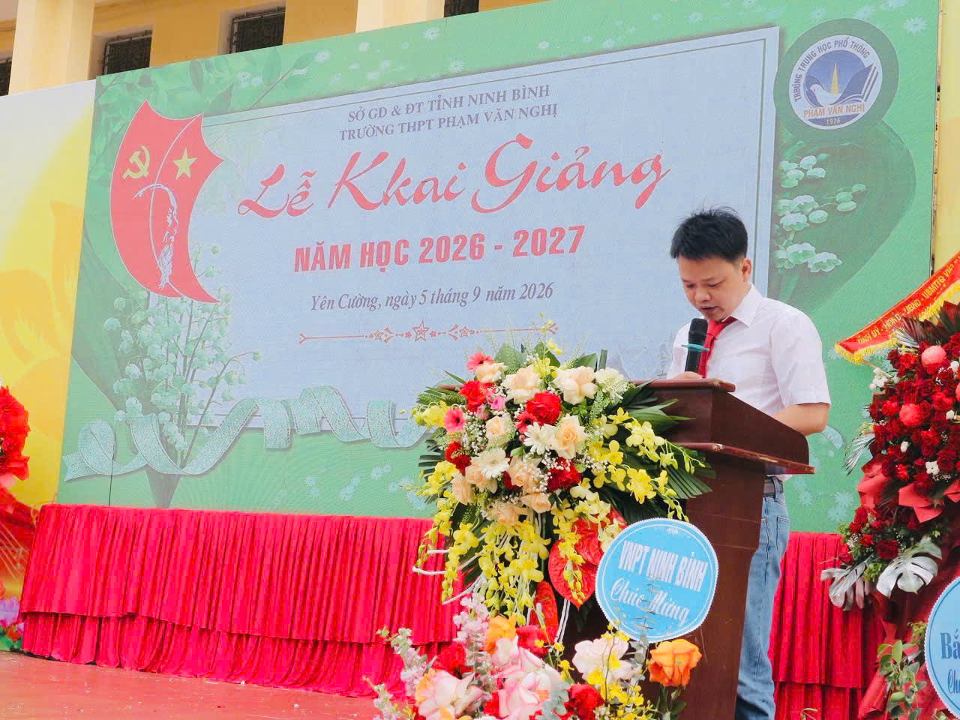
Lễ Khai giảng năm học 2026 – 2027 của trường THPT Phạm Văn Nghị đã khép lại trong niềm vui, sự phấn khởi và niềm tin về một hành trình mới. Tiếng trống khai trường có thể đã ngừng vang, nhưng dư âm của nó vẫn còn ngân mãi. Vệt nắng thu vẫn đọng vàng trên sân trường, trên những trang sách mới và trong ánh mắt của những người đang mang theo bao ước mơ phía trước. Một năm học mới đã bắt đầu – với những mục tiêu mới, những thử thách mới và cả những cơ hội mới. Trên hành trình ấy, trường THPT Phạm Văn Nghị có sự quan tâm, chỉ đạo của các cấp lãnh đạo; sự đồng hành, sẻ chia của các bậc phụ huynh; sự tận tâm, trách nhiệm và sáng tạo của đội ngũ cán bộ, giáo viên, nhân viên; cùng tinh thần chủ động, nỗ lực không ngừng của các thế hệ học sinh.
Tin tưởng rằng, với tinh thần đoàn kết – trách nhiệm – đổi mới – sáng tạo, thầy và trò trường THPT Phạm Văn Nghị sẽ tiếp tục phát huy truyền thống, vượt qua mọi thử thách, gặt hái thêm nhiều thành công và viết tiếp những trang vàng trong hành trình xây dựng và phát triển nhà trường.
Năm học 2026 – 2027 đã chính thức bắt đầu!
Chúc các thầy giáo, cô giáo một năm học tràn đầy nhiệt huyết và thành công. Chúc các em học sinh luôn mạnh mẽ, tự tin, chăm ngoan, học giỏi, dám ước mơ và dám hành động để biến những ước mơ ấy thành hiện thực.
Tiếng trống trường đã vang lên.
Một hành trình mới đã mở ra.
THPT Phạm Văn Nghị – cùng nhau vươn tới tương lai!
Ps. Cô Nguyễn Thị Yến – Giáo viên Ngữ văn

